Nikos Kazantzakis

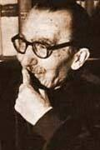

Nikos Kazantzakis byl řecký básník a prozaik, filozof a překladatel.
(1883 – 1957)

Nikos Kazantzakis se narodil na Krétě, která v té době spadala pod Tureckou nadvládu v rodině rolníka. Po studiích na střední církevní škole na Naxu, vystudoval práva na athénské univerzitě a filozofii na pařížské Sorbonně.
Hodně cestoval (Japonsko, Čína, Španělsko,…), asi pět let strávil v sovětském Rusku, několik měsíců i v Československu.
Po 2. světové válce byl Nikos Kazantzakis ministrem v řecké vládě, od roku 1946 působil jako poradce UNESCO pro vydávání překladů z klasické řecké literatury.
Od roku 1948 žil Nikos Kazantzakis trvale v jižní Francii v Antibes a zemřel po převozu na kliniku ve Freiburgu. Pohřben je na Krétě v Irakliu.

Dílo: Po většinu života psal Nikos Kazantzakis poezii, ale světově proslulým se stal díky svým filozofickým románům, v nichž si klade otázky týkající se smyslu lidského života a svobodné volby životní cesty.

Próza:
Řek Zorbas – 1946. Prvotina.Tento autobiografický román patří k nejvýznamnějším. Hlavními postavami jsou autor a prostý venkovan Alexis Zorbas, člověk s životní zralostí a lidovou moudrostí. Jeho předobrazem byl autorův přítel Georgios Zorbas, s nímž v roce 1916 pracoval na těžbě lignitu. Román byl přeložen do třiceti jazyků, několikrát byl zdramatizován a zfilmován.
Kristus znovu ukřižovaný – 1950. Autor si klade otázku, co by se stalo s Kristem, kdyby opět sestoupil mezi lid. A odpovídá: byl by znovu ukřižován. Román se stal předlohou opery Řecké pašije pro Bohuslava Martinů.
Poslední pokušení Ježíše Krista – 1952, rozvíjí filozofii duševní katarze ve stylu Dostojevského. Autor nechal spasitele přibitého na kříži a pochybujícího o správnosti své cesty ve snu obyčejného smrtelníka.

Víte, že…
podle románu Poslední pokušení Krista natočil režisér Martin Scorsese roku 1988 stejnojmenný film. Hlavní roli pochybujícího spasitele v něm mistrně ztvárnil Willem Dafoe. Film vyvolal náboženské nepokoje a hrozby bombových atentátů na kina v USA.

Podívejte se na ukázku z filmu:
http://www.youtube.com/watch?v=qJKxg4p-Alk
N. Kazantzakis napsal rovněž řadu cestopisů z Ruska, Anglie, Egypta aj.
Překládal z němčiny, angličtiny, italštiny a klasické řečtiny.

Doplňte vynechané údaje:

……………. Kazantzakis byl řecký………………………………………………. Narodil se na ………….., která v té době spadala pod Tureckou nadvládu v rodině rolníka. Po studiích na střední církevní škole na Naxu, vystudoval práva na athénské univerzitě a filozofii na pařížské Sorbonně.
Hodně cestoval (…………………………………), asi pět let strávil v sovětském Rusku, několik měsíců i v …………………………………….

Po 2. světové válce byl Nikos Kazantzakis ministrem v řecké vládě, od roku 1946 působil jako poradce UNESCO pro …………………………………………….

Od roku 1948 žil Nikos Kazantzakis trvale v jižní Francii v Antibes a zemřel po převozu na kliniku ve Freiburgu. Pohřben je na Krétě v Irakliu.

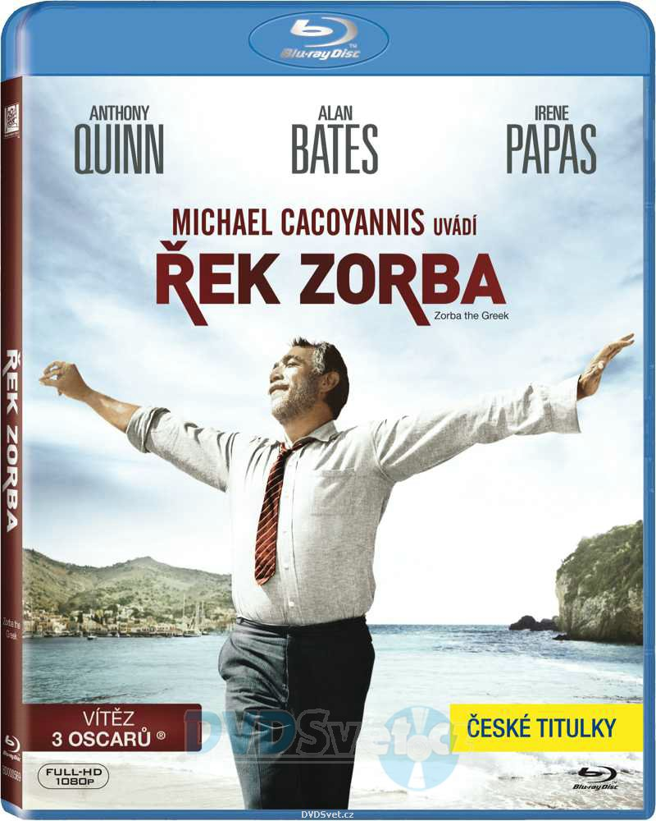 ALEXIS ZORBAS
(1946)
Na řeckém ostrově Kréta se mladý, plachý anglický spisovatel Basil seznamuje se Zorbou, nespoutaným a družným sedlákem, z něhož vyzařuje udivující radost ze života. Když Zorba souhlasí s nabídkou, aby pracoval v Basilově opuštěném dole, znamená to pro mladíka začátek životní lekce, díky které se z pouhého pozorovatele světa stává jeho aktivní účastník.
1. ukázka
1.kapitola (…) Jakýsi šedesátiletý stařec vysoké postavy, s vypoulenýma očima přitiskl tvář na skleněnou tabuli dveří a díval se na mne. Pod paží držel podlouhlý balík.
Nejhlubší dojem na mne udělaly jeho oči, pronikavé, smutné, neklidné, planoucí. Aspoň se mi to zdálo. Sotva se naše pohledy zkřížily, byl jsem přesvědčen, že hledá právě mne. Rozhodl se, zvedl ruku a otevřel dveře. Rychlým pružným krokem přešel mezi stoly a stál přede mnou.
„Cestujete?“ zeptal se mě. „A kampak, smím-li se ptát?“
„Na Krétu. Proč se ptáš?“
„Nevzal bys mě s sebou?“
Pozorně jsem si ho prohlédl. Propadlé tváře, silné čelisti, vyčnívající lícní kosti, šedivé kučeravé vlasy, jiskrné oči.
„Proč? Co bych tam s tebou dělal?“
Pokrčil rameny.
„Proč, proč,“ opakoval zvysoka. „Copak nemůže koněčně člověk něco udělat i bez proč? Jen tak, pro svoje potěšení? Vezmi mě s sebou řekněme jako kuchaře; umím vařit dobré polévky…“
Dal jsem se do smíchu. Měl jsem rád přímé lidi, líbily se mi jejich řeči; měl jsem rád i polévky. Nebylo by špatné, řekl jsem si, vzít s sebou na odlehlé mořské pobřeží tohohle starého čahouna. Polévky, smích, hovory… Zdálo se mi, že je to scestovalý a zkušený mořský vlk – líbil se mi.
(…)
„Jakou dovedeš práci?“ zeptal jsem se ho.
„Umím všecky práce; nohama, rukama, hlavou, zkrátka všecky. Ted právě jsem bez práce, nemůžu si vybírat.“
„A kdes pracoval naposled?“
„V dolech. Jsem totiž, abys věděl, dobrý horník; vyznám se v rudách, najdu žílu, otvírám šachty, hloubím studny, nebojím se. Pracuji dobře. Byl jsem dílovedoucím a nikdo si na mě nestěžoval. Ale čert nikdy nespí. Minulou sobotu jsem se dostal do nálady, trochu jsem si zařádil, obořil se na majitele, který se ten den přišel na nás podívat, a nabil jsem mu holí.“
„A proč? Copak ti udělal?“
„Mně? Nic. Vůbec nic, povídám ti. Viděl jsem toho člověka prvně v životě. Poděloval nás cigaretami, nešťastník.“
„Tak proč?“
„Hrome, ty si tu sedíš a vyptáváš se. Tak mi to napadlo, kamaráde. Ty bys chtěl nemožnosti. Ale lidský rozum je mlynářčina zadnice.“
Už jsem slyšel různé definice lidského rozumu, ale tato mi připadala opravdu podivná a líbila se mi. Pohlédl jsem na nového společníka; tvář měl vrásčitou, rozbrázděnou, červotočivou, jako by ji poznamenaly bouře a vichřice. (…)
„A copak máš v tom balíku? Jídlo, šaty nebo nářadí?“ Můj společník pokrčil rameny a dal se do smíchu.
„Zdá se mi, že jsi velmi rozumný,“ podotkl, „promiň mi.“
Pohladil balík velkou tvrdou rukou.
„Není tam nic z toho, co jsi právě jmenoval,“ odpověděl.
„Je tam santuri.“
„Santuri? Ty hraješ na santuri?“
„Když na mne dolehne nouze, chodím po kavárnách a hraju na santuri. Přitom zpívám makedonské zbojnické písně. Potom vybírám; tady do téhle čepice sbírám šestáky.“
„A jak se jmenuješ?“
„Alexis Zorbas. Říkají mi taky Telegrafní tyč, když mě chtějí poškádlit; však vypadám jako dlouhatánský mnich a hlavu mám jako placku. Taky mi říkali Krysař, když jsem chodil po vsích a prodával pražená tykví jádra. Říkají mi i
Pohroma; když prý někam přijdu, přinesu spoušť a zkázu. Mám i jiné přezdívky. Ale o tom zas jindy…“
„A kde ses naučil hrát na santuri?“
„To mi bylo dvacet. V mé rodné vesnici na úpatí Olympu jsem slyšel na nějaké slavnosti poprvé santuri. Dech se mi zatajil. Tři dny jsem nejedl. ‚Poslyš, co je ti?‘ ptá se mě otec, Bůh mu dej lehké odpočinutí. ‚Chci se učit na santuri.‘ ‚A nestydíš se? Copak jsi cikán, že chceš hrát na santuri?‘ ‚Chci se to naučit.‘ Měl jsem ušetřené nějaké peníze, až se třeba budu ženit. Byl jsem to hloupý chlapec, měl jsem horkou krev, šetřil jsem na svatbu! Vzal jsem tedy, co jsem měl, a koupil si santuri. To je ono. Pak jsem šel do Soluně, vyhledal jsem vzdělaného Turka pana Retsepa, který učil hrát na santuri. Padnu mu k nohám. ‚Co chceš, mladý Řeku?‘ ptá se mě. ‚Chci se naučit hrát na santuri.‘ ‚A pročpak mi padáš k nohám?‘ ‚Protože nemám peníze a nemůžu platit.‘ ‚Máš rád
santuri?‘ ‚Mám.‘ ‚Tak jen přijď, nemusíš mi platit.‘ Nějaký čas jsem k němu chodil a učil se. Ať mu dá Bůh věčnou slávu – už je nebožtík. Pouští-li Bůh do ráje psy, ať tam pustí i pana Retsepa. Od té doby, co jsem se učil na santuri, stal se ze mne jiný člověk. Když na mě přijde světobol nebo mám nouzi, zahraju si na santuri a cítím se lip. Když hraju a lidi se mnou mluví, já je neslyším. A slyším-li je, nemůžu mluvit. Chtěl bych, ale nemůžu.“
„A proč, Zorbasi?“
„Ech, to je ta vášeň.“
(…)
Přišel jsem k poznání, že tenhle Zorbas je člověk, jakého jsem dlouho hledal a stále nemohl najít, vnímavé, citu přístupné srdce, velká, nezkažená duše, která se ještě neodpoutala od matky Země.
Tento dělník mi vysvětlil nejprostšími slovy, co je umění, láska ke kráse, čistý cit, vášeň.
Pohlédl jsem na jeho ruce, jež dovedly zacházet s motykou a se santuri – ruce plné mozolů a jizev, znetvořené a žilnaté. Pozorně a něžně, jako by svlékaly ženu, otevřely vak a vyndaly staré lesklé santuri, santuri s mnoha strunami a ozdobami z mědi a slonové kosti a s červeným hedvábným třapcem na konci. Hrubá ruka je pohladila, pomalu a s citem, jako by laskala ženu. A pak je zase zabalil, jako když přikrýváme milované tělo, aby se nezachladilo.
(…)
„Zorbasi, platí; půjdeš se mnou. Mám na Krétě lignitový důl, budeš dohlížet na dělníky. Večer se oba rozložíme na pláži – ženu, děti, psa nemám – budeme společně jíst a pít. A pak budeš hrát na santuri.“

2.kapitola

Moře! Podzimní nádhera, světlem zalité ostrovy, průsvitný závoj drobného deště, který zastíral nesmrtelnou nahotu Řecka. Šťasten, říkám si, komu osud dopřál, aby se v životě plavil Egejským mořem.
(…)
Stál jsem na přídi a opájel se pohledem na ten zázrak, který končil daleko na obzoru, kde splývalo nebe s mořem – zatímco na lodi mazaní Řekové s chtivýma očima mysleli na obchody; nicotné hádky vyvolávaly dojem rozladěného piana, počestné ženy plné zloby – ubohá, každodenní provinciální bída. Nejraději bych chytil loď za oba konce a potopil ji do moře, pořádně jí zatřásl, aby zmizelo všecko živé, co ji zaneřáďuje – lidé, myši, štěnice – a pak ji zas vytáhl, prázdnou a čerstvě umytou.
Chvílemi mě zase ovládl soucit; buddhistický soucit, chladný jako závěr složitých metafyzických úvah. Soucit nejen s lidmi, ale s celým světem, který zápasí, křičí, pláče, doufá, a nevidí, že všechno je přelud Nicoty. Soucit s Řeky a s lodí, soucit s mořem, se sebou samým, s lignitovým dolem a s Buddhovým rukopisem, soucit se všemi těmito neskutečnými výplody stínu a světla, jež každou chvíli zvíří a znečistí vzduch.
Díval jsem se na Zorbase. Seděl na hromadě lodních lan a
jeho tvář dostala na moři barvu vosku. Voněl k citrónu, poslouchal cestující, jak jeden hájí krále, druhý Venizelose. Pokýval hlavou a odplivl si.
„Plané politizování,“ mumlal s opovržením. „Že jim není hanba.“
„A co je to, Zorbasi, plané politizování?“
„Ale všecko – král, demokracie, poslanci, maškarády…“
(přeložil František Štuřík)

Úkoly pro práci s textem v hodině:

1. V čem se liší hlavní dvě postavy ukázky? Které z postav dává autor přednost?

2. Jakými přívlastky lze charakterizovat Zorbasův vztah k životu?

3. Označte v textu, jak Zorbas vysvětluje smysl umění.

4. Zopakujte si principy existencialismu.(Literatura III – Výklad)

Jsou stopy existenciálních myšlenek patrny i v ukázce?

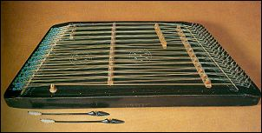
Santuri (z perského santur, tedy „sto strun“) je předchůdce evropského cimbálu. Skládá se z dřevěné ozvučné skříně ve tvaru rovnoběžníku, na které jsou upevněny kovové struny. Na santuru je použito více jak 100 strun, které jsou rozděleny po párech, trojicích a čtveřicích. Liché struny jsou vyrobeny z měděného drátu a slouží k vydávání basových zvuků, zatímco sudé struny jsou ocelové nebo bronzové a vydávají vyšší zvuk. Při hře je santuri položeno na nohou hráče nebo na stole a do strun se tluče dřevěnými paličkami (bagetes). Pro změkčení tónu jsou paličky omotány bavlnou. Na struny se hraje dvěma dřevěnými paličkami. V Řecku se tento nástroj rozšířil s příchodem řeckých obyvatel z oblastí Malé Asie (1922), kde byl tento nástroj velice populární. Oproti původnímu perskému santuru se řecká verze nástroje liší laděním, rozsahem i celkovou velikostí ozvučné skříně.

2. ukázka
Kapitola 2
„Jestli přijíždím na Krétu poprvé?“ začal. Přivíral oči a díval se do dálky, kde bylo vidět obrysy horstva Idy. „Není to poprvé. V roce 1898 jsem už byl dospělý muž. Má brada a mé vlasy měly už svou barvu, byly černé jako uhel. Měl jsem dvaatřicet zubů, a když jsem se opil, snědl jsem jídlo i s talířem. A co čert nechtěl, v tu dobu se zas právě vzbouřila Kréta.
Dělal jsem tehdy obchodníka. Chodil jsem v Makedonii po vesnicích, prodával zboží a dostával místo peněz sýr, vlnu, máslo, králíky, kukuřici, zase jsem to prodával a znova vydělával. Když jsem přišel navečer do nějaké obce, věděl jsem, kde budu nocovat. V každé vesnici se najde nějaká soucitná vdova, budiž jí za to chvála. Dal jsem jí cívku nití, nějaký hřeben nebo černý šátek, když nosila smutek po nebožtíkovi, a spal jsem s ní. Žil jsem levně. (…)
Žil jsem, pane levně, ech, byl to krásný život. Ale tu máš čerte kropáč; Kréta se znova chopila zbraně. Zatracený psí život, řekl jsem si. Ta Kréta nám do smrti nedá pokoj? Nechal jsem cívky a vdovy, vzal jsem pušku, přidal se k ostatním rebelům a odjeli jsme na Krétu.“
„Je to, pane, cosi podivného… Cosi zvláštního a rozum si s tím neví rady. Všechny ty hanebnosti, vraždy, jež my povstalci máme na svědomí, přivedly na Krétu krále Jiřího, přinesly tedy Krétě svobodu.“
Podíval se na mne vypoulenýma očima, celý udivený.
„Je to záhada,“ šeptal, „velká záhada. Aby tedy přišla na svět svoboda, je třeba tolika vražd a hanebností? Vždyť kdybych ti začal vypočítávat, jaké hanebnosti jsme páchali a kolika vražd se dopustili, vlasy by ti na hlavě vstávaly.
(překlad Miroslav Jindra)

Podívejte se na tanec z filmu Zorba The Greek či na celý trailer k filmu:
http://www.youtube.com/watch?v=IHz7d4i3xWA 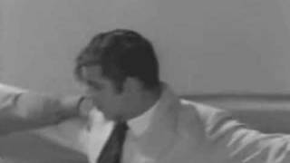
(tanec 10. min)
Úkoly pro práci s textem v hodině:

1. Za základě ukázek charakterizujte Zorbovu osobnost. Co na něm mohlo vypravěče upoutat?

Víte, že…
Předlohou románového hrdiny byl muž jménem Georgias, který s autorem roku 1916 skutečně těžil lignit na Peloponésu? Do románu jsou zakomponovány jeho myšlenky, z dopisů, které adresoval Kazantzakisovi.

2. Jaký postoj zaujal Zorbas k povstání Řeků na Krétě?

3. Jak s odstupem let hodnotí svoje činy?

4. Zopakujte si pojem frazém a vypište frazémy z textu.

Frazém neboli frazeologismus je ustálené spojení slovních tvarů slov s vlastním významem. Jedná se například o sousloví, rčení, pořekadlo, přirovnání či přísloví apod. Frazeologismy většinou výrazně posunují původní význam slov směrem ke zcela jinému smyslu sdělení.

Doplňte do tabulky :
- chytat lelky ………………………………………………………………...
- mít nakoupíno / mít (v)opici, draka, jak z praku (aj.) - ……………………
- mor. čučet jak tele na nový vrata - ………………………………………...
- pěšky jako za vozem - ……………………………………………………...
- dostat čočku – ……………………………………………………………...
- oxidovat – ………………………………………………………………….
- polykat andělíčky - …………………….......................................................

5. REFERÁT: Kdy a za jakých podmínek vzniklo novodobé Řecko?

